San Salvador, El Salvador, Centroamérica


Ministerio de Tur ismo

GUÍA DE ORGANIZACIÓN
DE ARCHIVO
Unidad de Gestión Documental y Archivos MITUR
1. Área de Identificación
1.1 Identificador | UGDA-MITUR
1.2 Forma autorizada
del nombre | Unidad de Gestión Documental y Archivos
1.3 Forma paralela del nombre | UGDA
1.4 Otras Formas del nombre | No posee
1.5 Tipo de
institución que conserva los fondos de archivo | Ministerio Público
2. Área de Contacto
2.1 Localización y dirección | Edificio Carbonel 2, segundo nivel  Alameda Dr. Manuel Enrique Araujo, Edificio Carbonel 1 y 2, Pasaje Carbonel, Colonia Roma, San Salvador El Salvador, Centroamérica.
2.2 Teléfono, fax, correo electrónico | PBX: 2243-7835  Fax: 2223-6120  Página web: www.mitur.gob.sv
2.3 Personas de contacto | Encargada de Archivos Ad-honorem  Srta. Karen Paola Hasbún Miranda  E-mail: khasbun@mitur.gob.sv
  Oficial de Información Ad-honorem
  Licda. Glenda de Cáceres
  E-mail: gdcaceres@mitur.gob.sv
3. Área de Descripción
3.1 Historia de la Institución que custodia los fondos de archivo | El Ministerio de Turismo (MITUR) es la institución rectora en materia de turismo, le corresponde determinar y velar por el cumplimiento de la Política y Plan Nacional de Turismo.  MITUR, es creada por medio del Decreto Ejecutivo Número 1 de fecha  1 de junio de 2004, publicado en el Diario Oficial Número 100, Tomo No. 36.  Como una muestra de respaldo y apoyo al sector turismo, se crea en junio de 2004 el Ministerio de Turismo, a quien se le entrega la responsabilidad de las dos instituciones ya existentes, ISTU y CORSATUR, encargándoseles 5 ejes sobre los cuales descansará la actividad turística y que están contemplados dentro de la Estrategia Nacional de Turismo, los cuales son:  - Impulso del turismo como política de estado.  - Desarrollo del destino turístico.  - Promoción y Mercadeo turístico.  - Apoyo a la competitividad turística.  - Facilitación turística.  La Ley de Turismo cobró vida en diciembre de 2005, como una herramienta que serviría al Ministerio de Turismo para proporcionar el impulso del sector.  El Articulo 48 de La Ley de Acceso a la Información Pública, establece que los entes obligados del sector público deberán crear unidades de acceso a la información pública, las cuales serán organizadas según las características de cada entidad e institución para manejar las solicitudes de información.  A partir de noviembre de 2011, la Unidad de Acceso a la Información Pública forma parte de la estructura de MITUR.  El Ministerio ha tenido cambios en su organigrama. En el año 2012, se realizó traspaso de la Secretaria de la Unidad de Adquisiciones y Contrataciones Institucional hacia el Despacho Ministerial con Acuerdo N° 44/2012. En junio de 2012, se crea la Unidad de Informática tras la necesidad de contar con un soporte técnico en el Ministerio; así también se contrata al Jefe de Informática.  Para el 2015, la Unidad de Gestión Documental pasa a depender jerárquicamente del Despacho del Viceministro y se renombra como Unidad de Gestión Documental y Archivo Institucional.  En cumplimiento de compromisos regionales e internacionales suscritos por el Estado Salvadoreño, en materia de los derechos humanos de las mujeres, crea la Unidad de Género en el año 2015 dependiendo jerárquicamente de la Dirección de Planificación, Política Sectorial y Administrativo.  Como institución pública que forma parte de Sistema Nacional de Gestión del Medio Ambiente, cuenta con la Unidad Ambiental en el año 2015.  En el año 2016 se crea la plaza a Dirección de Relaciones Internacionales y se mantiene la plaza de Coordinador de Cooperación en esta Dirección dependiendo jerárquicamente de esta Dirección.  El 28 de julio de 2016, se renombra la Dirección de Planificación y Política Sectorial a Dirección de Planificación, Política Sectorial y Administración.  La Unidad de Informática, Gestión Documental y Archivo y la Unidad Administrativa pasa a ser jerárquicamente dependencia de la Dirección de Planificación, Política Sectorial y Administración en el año 2016.
3.2. Contexto cultural geográfico | 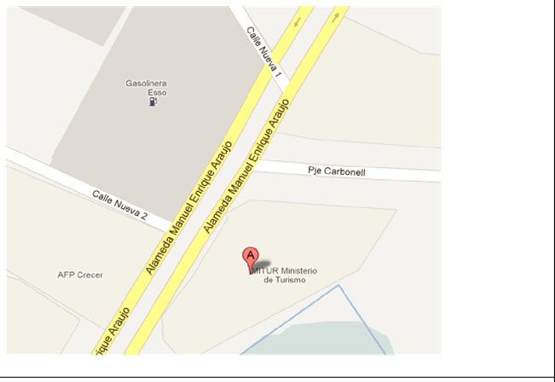
3.3. Atribuciones/ fuentes legales | - Ley de Acceso a la Información Pública  - Reglamento de la Ley de Acceso a la Información Pública  - Lineamientos de Gestión Documental y Archivos
3.4. Estructura administrativa
3.5 Gestión de documentos y política de ingreso | Los documentos resguardados en las instalaciones del Ministerio de Turismo, pertenecen a los documentos producidos por cada una de las Unidades, Gerencias y Direcciones de la Institución.
3.6 Edificio
3.7 Secciones y otras colecciones custodiadas | Los archivos se encuentran en dos formatos, digital y físico (año anterior y año en curso) en orden cronológico, los archivos de años anteriores se encuentran en cada una de las Unidades generadoras del documento.

3.8 Instrumentos de descripción, guías y publicaciones | Guía de organización  Información publica oficiosa por medio del sitio web institucional
4. Área de Acceso
4.1 Horarios de apertura | Apertura al público: lunes a viernes de 8:00 am – 4:00 pm, con receso de 12:30-1:30 pm.  Cerrado al público los fines de semana.
4.2 Condiciones y requisitos para el uso y el acceso | Para el ingreso a las instalaciones al Ministerio de Turismo se debe presentar el Documento Único de Identidad Personal con el personal de vigilancia de la institución.  En el Edificio Carbonel 2, segundo nivel, se encuentra la UAIP, lugar donde se proporcionará el formulario respectivo para las consultas de documentos.
4.3 Accesibilidad | La entrada principal al Ministerio de Turismo es sobre la Alameda Dr. Manuel Enrique Araujo, cuenta además con una entrada sobre el Pasaje Carbonel por la cual se puede acceder a la UAIP.  Quienes se transportan en vehículo pueden hacer uso del estacionamiento situado a una corta distancia de la segunda entrada a la Institución.
5. Área de Servicio
5.1. Servicios de ayuda a la investigación | Se cuenta con reproducción documental impresa y digital.
5.2. Servicios de reproducción | No existen costos de reproducción.
5.3. Espacios públicos | Dentro de las instalaciones se cuentan con sala de espera en recepción y baños para las personas que visitan y realizan consultas.
6. Área de Control – En Proceso
6.1. Identificador de la descripción | SV-MITUR  El Salvador, Ministerio de Turismo
6.2. Identificador de la institución | MITUR  Ministerio de Turismo  Unidad de Gestión de Documentación y Archivo
6.3. Reglas y/o convenciones
6.4. Estado de elaboración
6.5. Nivel de detalle
6.6. Fechas de creación, revisión o eliminación
6.7. Lengua(s) y escritura(s)
6.8. Fuentes
6.9. Notas de mantenimiento

